Documento de Propuesta de Diseño de Software I, II y III.

**Tutor**: Alexander Enrique Toscano Ricardo

**GitHub**: Mako001

**Estudiantes**:

Marlon Yesid Cobos Villalobos Nair José Madera Tardecilla Felipe Miguel Patrón De La Ossa

Cristian Javier Castaño Martínez



Breve reseña

DARC: Descubre, Aprende Regiones de Colombia, es una página web educativa dirigida a estudiantes de primaria (7-12 años) que transforma el aprendizaje sobre las regiones colombianas en una experiencia lúdica e interactiva. A través de juegos didácticos, mapas interactivos y actividades que fomentan el aprendizaje autónomo y la colaboración, DARC busca que los niños aprendan sobre la geografía, cultura, historia y biodiversidad de su país donde podrán conectar imágenes, audios y videos arrastrándolas en diferentes regiones de Colombia, ofreciendo un recursos académico y didáctico para docentes.

Etapa 1 Diseño de la Aplicación y Análisis de Requisitos 5

Introducción 5

Propósito del Documento 5

Alcance del Proyecto 5

Definiciones y Acrónimos 5

Descripción General 5

Objetivos del Sistema 5

Funcionalidad General 5

Usuarios del Sistema 5

Restricciones 5

Requisitos Funcionales 5

Mockup de la Interfaz de Usuario (UI) 6

Casos de Uso 6

Descripción detallada de cada caso de uso 6

Diagramas de Flujo de Casos de Uso 6

Prioridad de Requisitos 6

Requisitos No Funcionales 6

Requisitos de Desempeño 6

Requisitos de Seguridad 6

Requisitos de Usabilidad 6

Requisitos de Escalabilidad 6

Modelado E/R 6

Diagrama de Entidad-Relación 6

Diagrama relacional 7

Descripción de Entidades y Relaciones 7

Reglas de Integridad 7

Anexos (si es necesario) 7

Diagramas Adicionales 7

Referencias 7

Etapa 2: Persistencia de Datos con Backend 8

Introducción 8

Propósito de la Etapa 8

Alcance de la Etapa 8

Definiciones y Acrónimos 8

Diseño de la Arquitectura de Backend 8

Descripción de la Arquitectura Propuesta 8

Componentes del Backend 8

Diagramas de Arquitectura 8

Elección de la Base de Datos 8

Evaluación de Opciones (SQL o NoSQL) 8

Justificación de la Elección 8

Diseño de Esquema de Base de Datos 9

Implementación del Backend 9

Elección del Lenguaje de Programación 9

Creación de la Lógica de Negocio 9

Desarrollo de Endpoints y APIs 9

Autenticación y Autorización 9

Conexión a la Base de Datos 9

Configuración de la Conexión 9

Desarrollo de Operaciones CRUD 9

Manejo de Transacciones 9

Pruebas del Backend 9

Diseño de Casos de Prueba 9

Ejecución de Pruebas Unitarias y de Integración 10

Manejo de Errores y Excepciones 10

Etapa 3: Consumo de Datos y Desarrollo Frontend 11

Introducción 11

Propósito de la Etapa 11

Alcance de la Etapa 11

Definiciones y Acrónimos 11

Creación de la Interfaz de Usuario (UI) 11

Diseño de la Interfaz de Usuario (UI) con HTML y CSS 11

Consideraciones de Usabilidad 11

Maquetación Responsiva 11

Programación Frontend con JavaScript (JS) 11

Desarrollo de la Lógica del Frontend 11

Manejo de Eventos y Comportamientos Dinámicos 11

Uso de Bibliotecas y Frameworks (si aplicable) 12

Consumo de Datos desde el Backend 12

Configuración de Conexiones al Backend 12

Obtención y Presentación de Datos 12

Actualización en Tiempo Real (si aplicable) 12

Interacción Usuario-Interfaz 12

Manejo de Formularios y Validación de Datos 12

Implementación de Funcionalidades Interactivas 12

Mejoras en la Experiencia del Usuario 12

Pruebas y Depuración del Frontend 12

Diseño de Casos de Prueba de Frontend 12

Pruebas de Usabilidad 12

Depuración de Errores y Optimización del Código 13

Implementación de la Lógica de Negocio en el Frontend 13

Migración de la Lógica de Negocio desde el Backend (si necesario) 13

Validación de Datos y Reglas de Negocio en el Frontend 13

Integración con el Backend 13

Verificación de la Comunicación Efectiva con el Backend 13

Pruebas de Integración Frontend-Backend 13

# Etapa 1 Diseño de la Aplicación y Análisis de Requisitos

## Introducción

DARC: Descubre, Aprende Regiones de Colombia, es una aplicación web educativa dirigida a estudiantes de primaria (7-12 años) que transforma el aprendizaje sobre las regiones colombianas en una experiencia lúdica e interactiva. A través de juegos didácticos, mapas interactivos y actividades que fomentan el aprendizaje autónomo y la colaboración, DARC busca que los niños aprendan sobre la geografía, cultura, historia y biodiversidad de su país donde podrán conectar imágenes, audios y videos arrastrándose en diferentes regiones de Colombia, ofreciendo un recursos académico y didáctico para docentes.

## Propósito del Documento

* Definir los requisitos funcionales y no funcionales de DARC.
* Describir la interfaz de usuario y la experiencia del usuario.
* Modelar la estructura de datos de la aplicación.
* Servir como base para la planificación y el desarrollo del software.

## Alcance del Proyecto

DARC es una aplicación web educativa que busca hacer del aprendizaje sobre las regiones de Colombia una experiencia divertida e interactiva para niños de primaria. El proyecto abarca el desarrollo de una plataforma que permita a los usuarios explorar un mapa interactivo, acceder a información detallada sobre cada región, participar en juegos didácticos y realizar actividades interactivas de arrastrar y soltar. DARC se enfocará en la usabilidad y accesibilidad para niños, con el objetivo de complementar los recursos educativos existentes y ofrecer herramientas adicionales para docentes.

Registrarse con información básica. Explorar un mapa interactivo de Colombia. Acercar y alejar el mapa.

Desplazarse por el mapa.

Acceder a información detallada sobre cada región, incluyendo su ubicación geográfica, cultura y tradiciones, historia y biodiversidad.

Visualizar imágenes, reproducir audios y ver videos de cada región. Jugar a juegos didácticos con barras de progreso, sistemas de puntos y recompensas.

Realizar actividades interactivas de arrastrar y soltar.

Obtener validación de respuestas y recibir retroalimentación visual y sonora en las actividades.

Monitorear el progreso y la actividad de los usuarios. Generar reportes y estadísticas sobre el uso de la plataforma.

Definir sistemas de puntos y recompensas (logros) para los juegos.

## Definiciones y Acrónimos

DARC: Descubre, Aprende Regiones de Colombia UI: Interfaz de usuario

UX: Experiencia de usuario

CRUD: Crear, Leer, Actualizar, Eliminar (operaciones de base de datos)

RIC (Regiones, Identidad y Cultura) CRIE (Culturas Regionales Interactivas de Educación)

RECI (Regiones Educativas de Colombia Interactivas) CRIS (Culturas Regionales de Colombia en un Solo clic) RIDE (Regiones, Identidad y Desarrollo Educativo)

CRECE (Culturas Regionales de Colombia para la Educación) REIN (Regiones Educativas de Colombia Interactivas y Nutridas) CIRE (Culturas e Identidad Regional Educativa)

CITREC (Culturas e Identidad Regional con Tecnología Educativa de Colombia)

TICREC (Tecnologías de la Información para la Cultura Regional Educativa de Colombia)

API: Interfaz de Programación de Aplicaciones (Application Programming Interface).

DBMS: Sistema de Gestión de Bases de Datos (Database Management System).

SQL: Lenguaje de Consulta Estructurada (Structured Query Language).

HTTP: Protocolo de Transferencia de Hipertexto (Hypertext Transfer Protocol).

REST: Transferencia de Estado Representacional (Representational State Transfer).

JSON: Notación de Objetos de JavaScript (JavaScript Object Notation).

JWT: Token de Web JSON (JSON Web Token).

CRUD: Crear, Leer, Actualizar y Borrar (Create, Read, Update, Delete).

ORM: Mapeo Objeto-Relacional (Object-Relational Mapping).

MVC: Modelo-Vista-Controlador (Model-View-Controller).

API RESTful: API que sigue los principios de REST.

CI/CD: Integración Continua / Entrega Continua (Continuous Integration / Continuous Delivery).

SaaS: Software como Servicio (Software as a Service).

SSL/TLS: Capa de sockets seguros/Seguridad de la Capa de Transporte (Secure Sockets Layer/Transport Layer Security).

HTML: Lenguaje de Marcado de Hipertexto (Hypertext Markup Language).

CSS: Hojas de Estilo en Cascada (Cascading Style Sheets).

JS: JavaScript.

DOM: Modelo de Objeto del Documento (Document Object Model).

UI: Interfaz de Usuario (User Interface).

UX: Experiencia del Usuario (User Experience).

SPA: Aplicación de Página Única (Single Page Application).

AJAX: Asincrónico JavaScript y XML (Asynchronous JavaScript and XML).

CMS: Sistema de Gestión de Contenido (Content Management System).

CDN: Red de Distribución de Contenido (Content Delivery Network).

SEO: Optimización de Motores de Búsqueda (Search Engine Optimization).

IDE: Entorno de Desarrollo Integrado (Integrated Development Environment).

CLI: Interfaz de Línea de Comandos (Command Line Interface).

PWA: Aplicación Web Progresiva (Progressive Web App).

## Descripción General

DARC se desarrollará como una aplicación web accesible desde cualquier dispositivo con conexión a internet. El sitio web estará diseñado con un enfoque en la usabilidad para niños de 7 a 12 años, con el objetivo de ofrecer un recurso académico y didáctico tanto para estudiantes como para docentes.

## Objetivos del Sistema

Educativo: Facilitar el aprendizaje sobre las regiones de Colombia de forma divertida e interactiva.

Motivador: Despertar el interés de los niños por la geografía, cultura e historia de su país.

Accesible: Estar disponible para cualquier estudiante con acceso a internet. Fácil de usar: Contar con una interfaz intuitiva y amigable para niños.

Recurso didáctico: Proporcionar herramientas y materiales de apoyo para docentes.

## Funcionalidad General

Gestión de Perfiles de Usuario:

* Registrar usuario.
* Almacenar progreso.

.

Mapa Interactivo:

* Renderizar mapa
* Realizar zoom
* Hacer desplazamiento (panning).
* Resaltar región seleccionada

Información por Región:

* Mostrar información detallada.
* Mostrar imágenes de cada región.
* Reproducir audios de cada región.
* Reproducir videos de cada región.

Juegos Didácticos:

* Mostrar progreso.
* Mostrar sistema de puntos.
* Obtener recompensa (logros).
* Mostrar recompensas (logros).

Actividades Interactivas (Drag and Drop):

* Arrastrar y soltar elementos en el mapa.
* Validar las respuestas.
* Mostrar mensaje resultado.
* Reproducir sonido resultado.

**Usuarios del Sistema**

|  |  |  |  |  |  |
| --- | --- | --- | --- | --- | --- |
| Funcionalidad | Administradores | Docente Investigador | Docente Invitado | Alumno | Invitado |
| Registrar usuario |  | **X** |  | **X** |  |
| Almacenar el progreso |  |  |  | **X** |  |
| Renderizado de mapa |  | X | **X** | **X** | X |
| Hacer Zoom |  | X | **X** | **X** | X |
| Hacer desplazamiento |  | X | **X** | **X** | X |
| Resaltar regiones |  | X | **X** | **X** | X |
| Mostrar información |  | X | **X** | **X** | X |
| Mostrar imágenes | **X** | **X** | **X** | **X** | X |
| Reproducir audios | **X** | **X** | **X** | **X** | X |
| Reproducir videos | **X** | **X** | **X** | **X** | X |
| Mostrar progreso. |  | **X** |  | **X** |  |
| Mostrar sistema de puntos |  |  |  | **X** | X |
| Obtener recompensa |  |  |  | **X** | X |
| Mostrar recompensas |  |  |  | **X** | X |
| Arrastrar y soltar elementos |  |  |  | **X** | X |
| Validar respuestas |  |  |  | **X** | X |
| Mostrar alerta de resultado |  |  |  | **X** | X |
| Reproducir alerta de resultado |  |  |  | X | X |

**Restricciones**

## Requisitos Funcionales

CU-1: Permitir el registro de usuarios con información básica.

CU-2: Almacenar el progreso del usuario, incluyendo puntajes, logros y estadísticas.

CU-3: Mostrar un mapa interactivo de Colombia dividido por regiones.

CU-4: Implementar funciones de zoom in/out y restablecer zoom en el mapa.

CU-5: Permitir el desplazamiento (panning) en el mapa.

CU-6: Resaltar visualmente la región seleccionada en el mapa.

CU-7: Mostrar información detallada de cada región.

CU-8: Mostrar imágenes de cada región.

CU-9: Reproducir audios de cada región.

CU-10: Reproducir videos de cada región.

CU-11: Ofrecer juegos didácticos con barras de progreso, sistema de puntos y recompensas.

CU-12: Implementar actividades interactivas de arrastrar y soltar.

CU-13: Validar las respuestas del usuario en las actividades.

CU-14: Proporcionar retroalimentación visual y sonora al usuario.

CU-15: Permitir a los administradores gestionar usuarios.

CU-16: Permitir a los administradores gestionar contenido (regiones, información, multimedia).

CU-17: Permitir a los administradores gestionar juegos.

CU-18: Permitir a los administradores generar reportes y estadísticas.

**Mockup de la Interfaz de Usuario (UI) Casos de Uso**

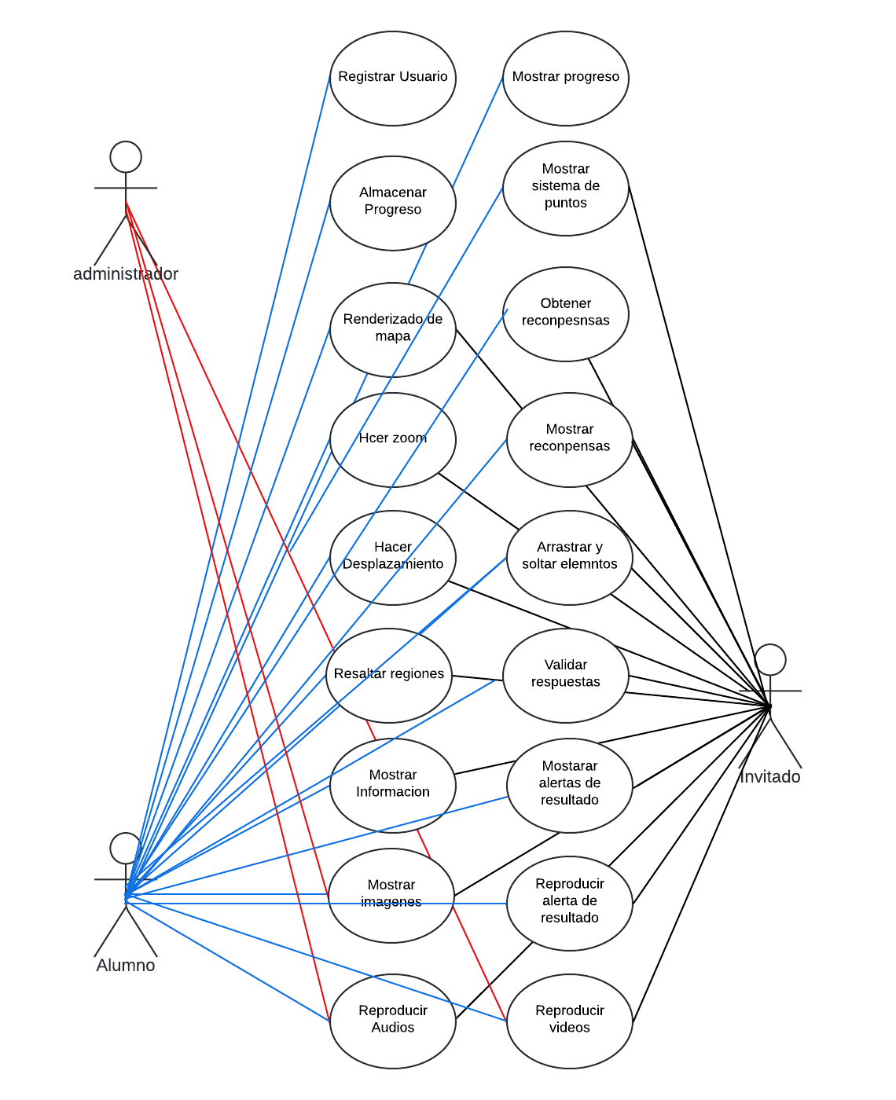

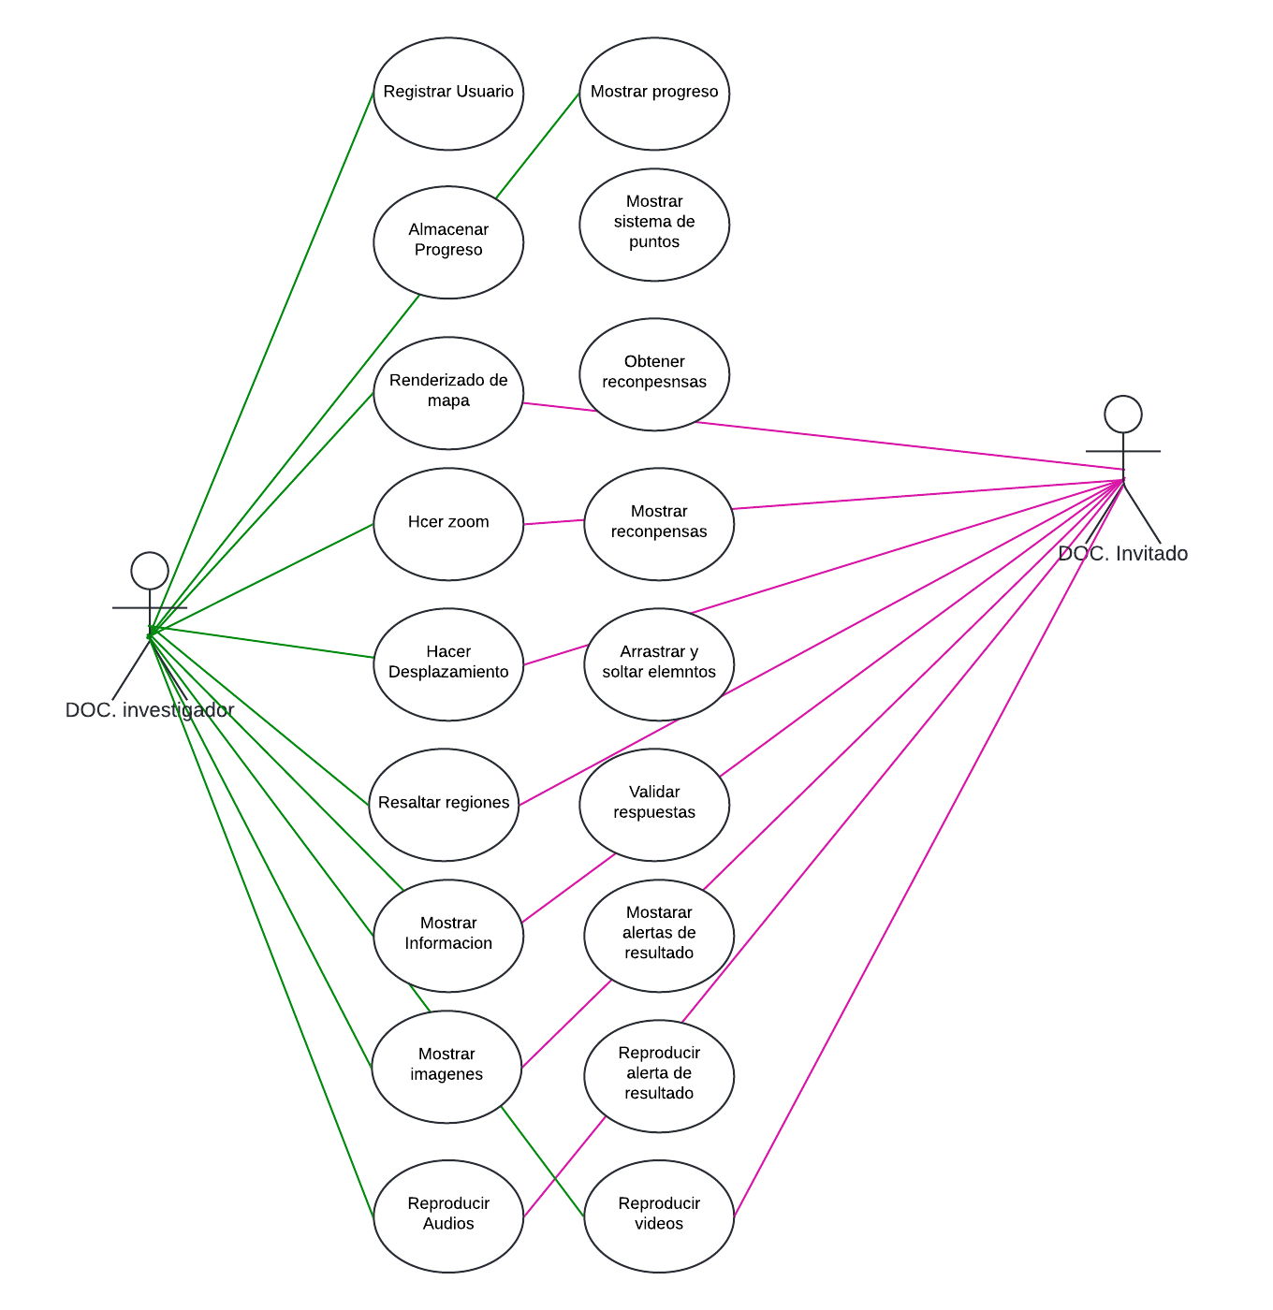

**Descripción detallada de cada caso de uso**

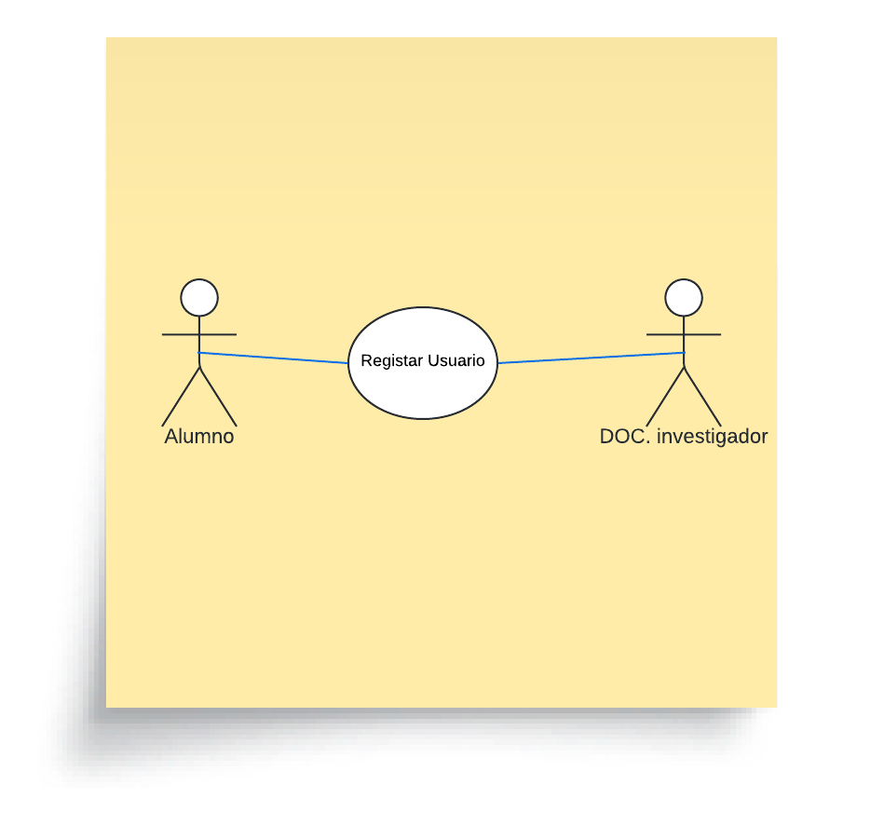

**CASO No. 1 Registrar Usuario**

|  |  |  |
| --- | --- | --- |
| **ID:** | CU-1 | |
| **Nombre** | Registrar Usuario | |
| **Actores** | Docente investigador, Alumno | |
| **Objetivo** | Este caso debe registrar usuario | |
| Urgencia | 5 | |
| Esfuerzo | 5 | |
| **Pre-condiciones** |  | |
| **Flujo Normal** | Actores | Sistema |
| Seleccionar botón registrarse |  |
|  | Desplegar pestaña registro de usuario |
| Ingresar datos |  |
| Seleccionar botón guardar |  |
|  | Guardar datos de usuario |
|  | Retornar mensaje de guardado |
|  |  |
|  |  |
| **Flujo alternativo 1** |  |  |

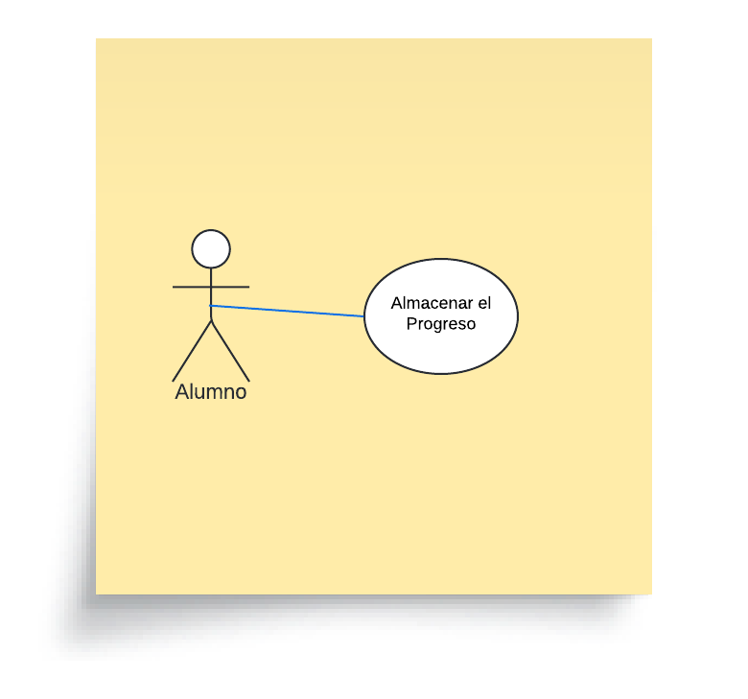

**CASO No. 2 Almacenar Progreso**

|  |  |  |
| --- | --- | --- |
| **ID:** | CU-2 | |
| **Nombre** | Almacenar Progreso | |
| **Actores** | Docente investigador, Docente invitado, Alumno, Invitado | |
| **Objetivo** | Este caso debe registrar usuario | |
| Urgencia | 5 | |
| Esfuerzo | 3 | |
| **Pre-condiciones** |  | |
| **Flujo Normal** | Actores | Sistema |
|  | Actualización automática de progreso |
|  |  |
|  |  |
|  |  |
|  |  |
|  |  |
|  |  |
|  |  |
| **Flujo alternativo 1** |  |  |

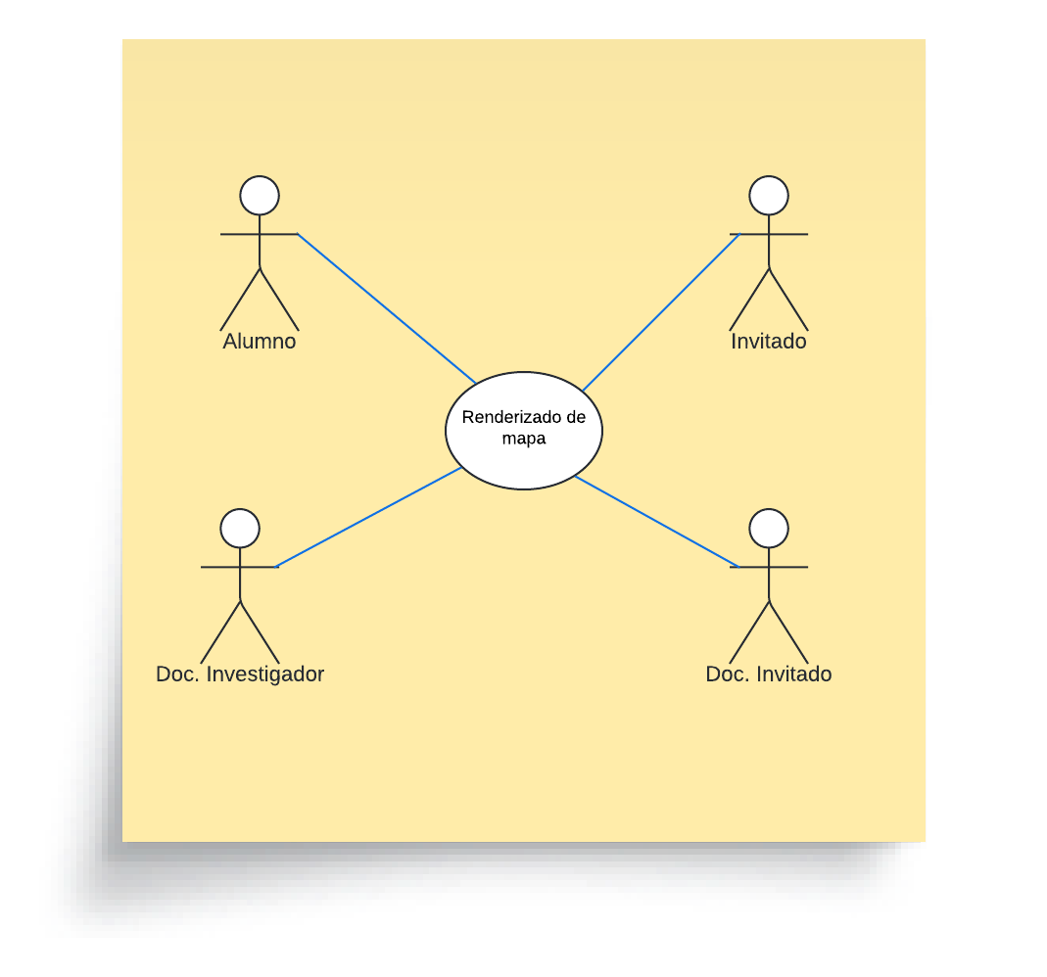

**CASO No. 3 Renderizado De Mapa**

|  |  |  |
| --- | --- | --- |
| **ID:** | CU-3 | |
| **Nombre** | Renderizado de mapa | |
| **Actores** | Docente investigador, Docente invitado, Alumno, Invitado | |
| **Objetivo** | Este caso debe renderizar mapa | |
| Urgencia | 5 | |
| Esfuerzo | 4 | |
| **Pre-condiciones** |  | |
| **Flujo Normal** | Actores | Sistema |
|  | Renderizado automático del mapa |
|  |  |
|  |  |
|  |  |
|  |  |
|  |  |
|  |  |
|  |  |
| **Flujo alternativo 1** |  |  |

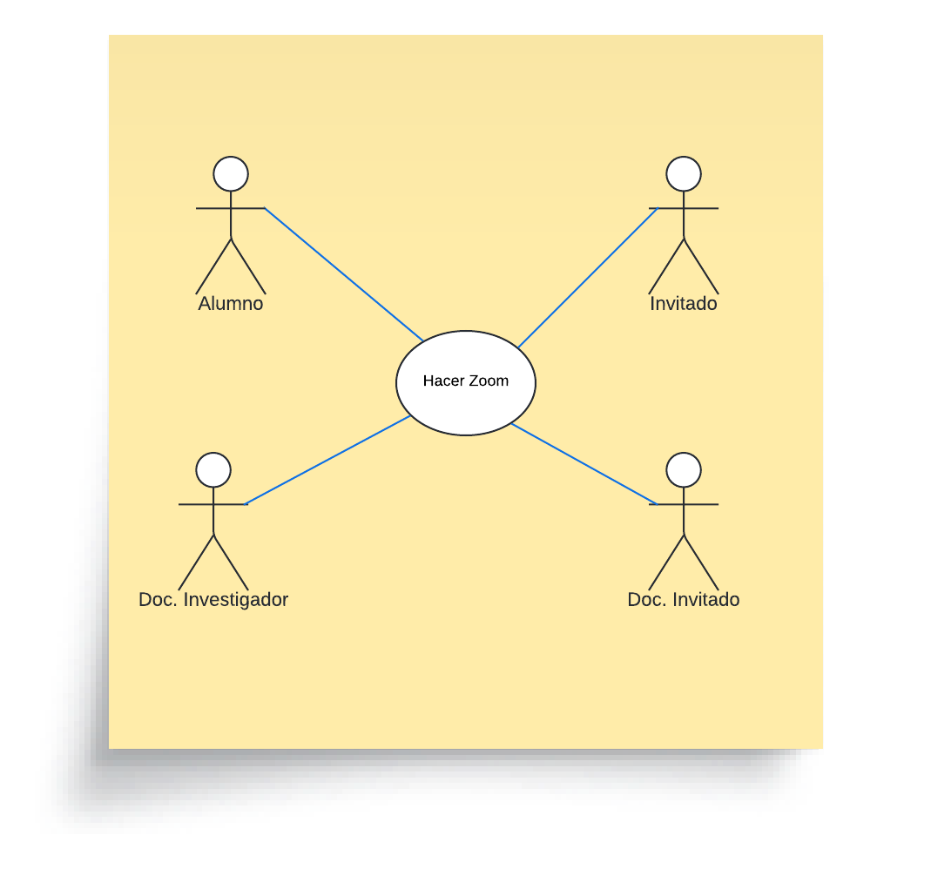

**CASO No. 4 Hacer Zoom**

|  |  |  |
| --- | --- | --- |
| **ID:** | CU-4 | |
| **Nombre** | Registrar Usuario | |
| **Actores** | Docente investigador, Docente invitado, Alumno, Invitado | |
| **Objetivo** | Este caso debe hacer zoom in y zoom out | |
| Urgencia | 2 | |
| Esfuerzo | 2 | |
| **Pre-condiciones** | Renderizado de mapa CU-3 | |
| **Flujo Normal** | Actores | Sistema |
| Hacer Scroll hacia abajo con el click en el mapa |  |
|  | Hacer zoom in en el mapa |
| Hacer Scroll hacia arriba con el click en el mapa |  |
|  | Hacer zoom out en el mapa |
|  |  |
|  |  |
|  |  |
|  |  |
| **Flujo alternativo 1** |  |  |

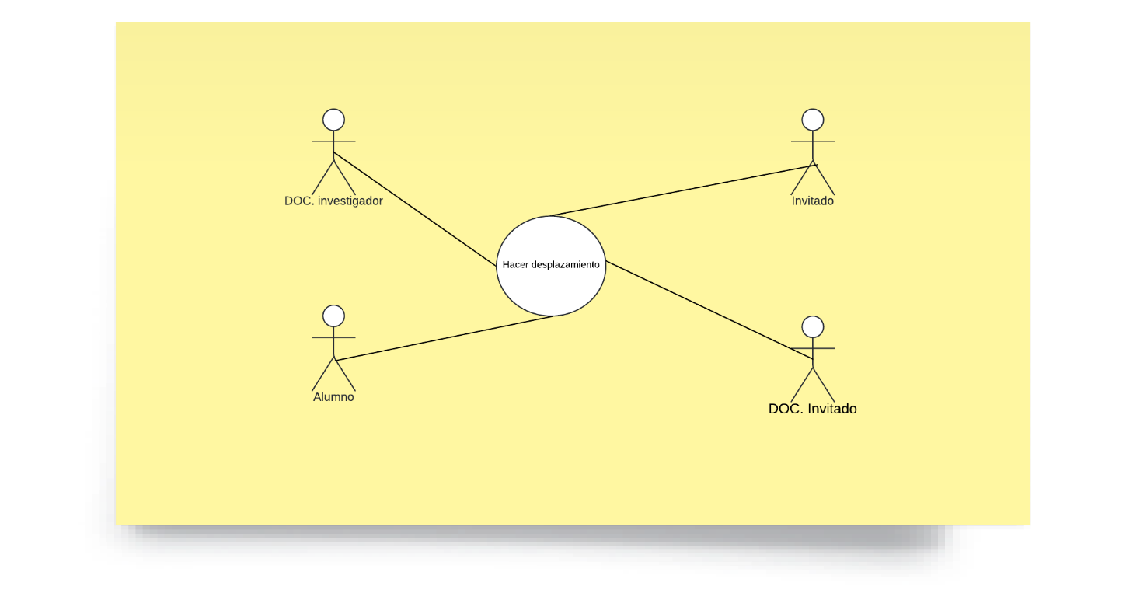

**CASO No. 5 Hacer Desplazamiento**

|  |  |  |
| --- | --- | --- |
| **ID:** | CU-5 | |
| **Nombre** | Hacer desplazamiento | |
| **Actores** | Docente investigador, Alumno, Docente Invitado, Invitado. | |
| **Objetivo** | Este caso debe permitir y detener el desplazamiento por el mapa. | |
| Urgencia | 4 | |
| Esfuerzo | 3 | |
| **Pre-condiciones** | Renderizado de mapa CU-3 | |
| **Flujo Normal** | Actores | Sistema |
| Hacer click sostenido en el mapa y arrastrar para desplazarse. | Realizar desplazamiento por el mapa actualizando información. |
|  |  |
| Soltar click sostenido para detener desplazamiento del mapa. |  |
|  | Detener el desplazamiento del mapa. |
|  |  |
|  |  |
|  |  |
|  |  |
| **Flujo alternativo 1** |  |  |

**CASO No. 6 Resaltar Regiones**

|  |  |  |
| --- | --- | --- |
| **ID:** | CU-6 | |
| **Nombre** | Resaltar regiones | |
| **Actores** | Docente investigador, Alumno, Docente invitado, Invitado. | |
| **Objetivo** | Permite resaltar regiones dándoles click. | |
| Urgencia | 4 | |
| Esfuerzo | 2 | |
| **Pre-condiciones** | Renderizado de mapa CU-3 | |
| **Flujo Normal** | Actores | Sistema |
| Hacer click sobre el mapa para resaltar zona |  |
|  | Resalta la zona marcada. |
|  |  |
|  |  |
|  |  |
|  |  |
|  |  |
|  |  |
| **Flujo alternativo 1** |  |  |

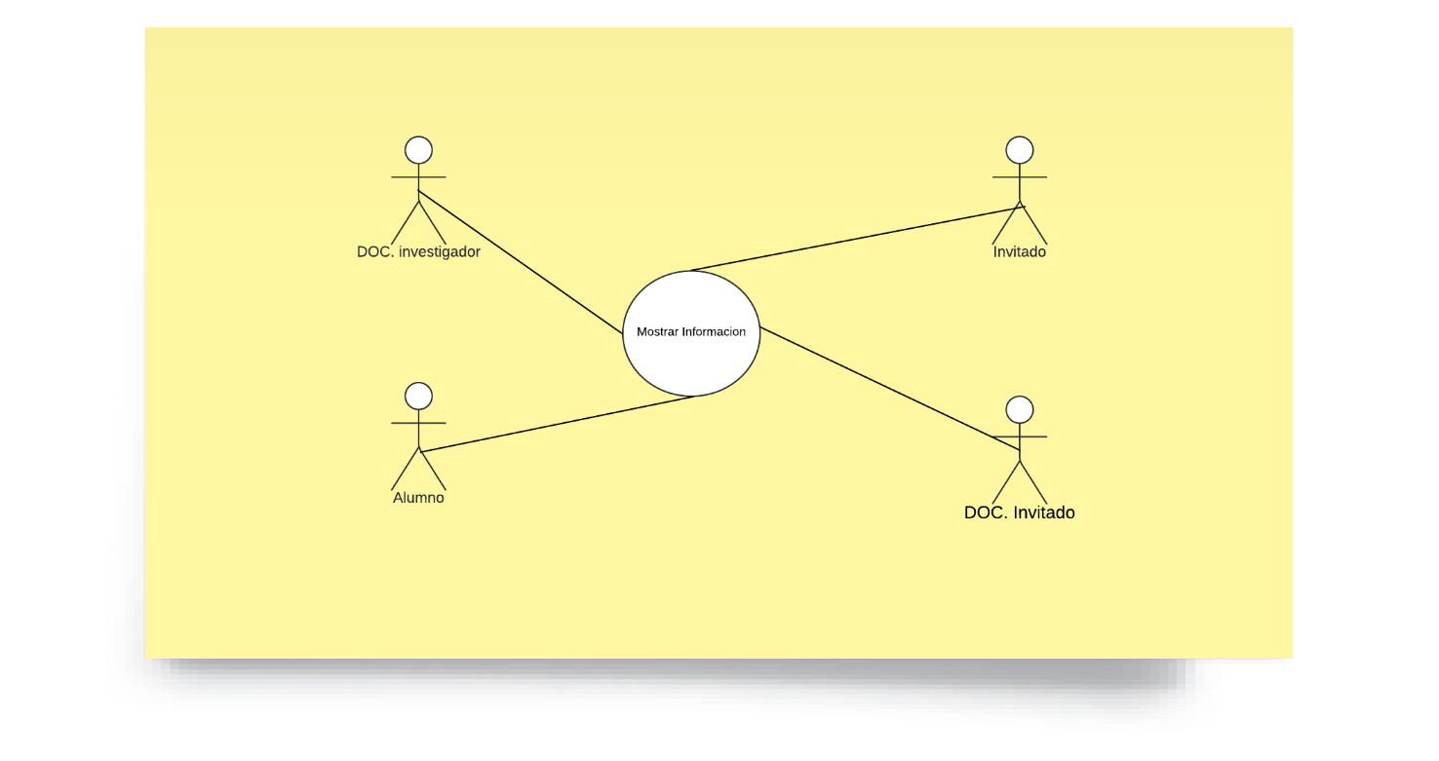

**CASO No. 7 Mostrar Información**

|  |  |  |
| --- | --- | --- |
| **ID:** | CU-7 | |
| **Nombre** | Mostrar Información. | |
| **Actores** | Docente investigador, Alumno, Docente invitado, Invitado. | |
| **Objetivo** | Permite mostrar información de regiones seleccionadas. | |
| Urgencia | 3 | |
| Esfuerzo | 5 | |
| **Pre-condiciones** | Renderizado de mapa CU-3, Guardar progreso CU-2 | |
| **Flujo Normal** | Actores | Sistema |
| Seleccionar zona del mapa |  |
|  | Mostrar información correspondiente |
|  |  |
|  |  |
|  |  |
|  |  |
|  |  |
|  |  |
| **Flujo alternativo 1** | Hacer click en el botón progreso |  |
|  | Mostrar información correspondiente |

**CASO No. 8 Mostrar Imágenes**

|  |  |  |
| --- | --- | --- |
| **ID:** | CU-8 | |
| **Nombre** | Mostrar Imágenes | |
| **Actores** | Docente investigador, Alumno, Docente invitado, Invitado, Administradores. | |
| **Objetivo** | Permitir mostrar imágenes del mapa. | |
| Urgencia | 2 | |
| Esfuerzo | 2 | |
| **Pre-condiciones** |  | |
| **Flujo Normal** | Actores | Sistema |
| Hacer click sobre zona del mapa |  |
|  | Mostrar imagen relacionada sobre la zona |
| Hacer click fuera del mapa |  |
|  | Cierra la imagen abierta |
|  |  |
|  |  |
|  |  |
|  |  |
| **Flujo alternativo 1** |  |  |

**CASO No. 9 Reproducir Audios**

|  |  |  |
| --- | --- | --- |
| **ID:** | CU-9 | |
| **Nombre** | Reproducir Audios. | |
| **Actores** | Docente investigador, Alumno, Docente invitado, Invitado, Administradores. | |
| **Objetivo** | Permite reproducir sonidos del sistema. | |
| Urgencia | 1 | |
| Esfuerzo | 3 | |
| **Pre-condiciones** |  | |
| **Flujo Normal** | Actores | Sistema |
| Hacer click sobre pestaña de objetos |  |
|  | Abrir pestaña de objetos |
| Hacer click en minijugo Audios |  |
|  | Reproducir audio |
|  |  |
|  |  |
|  |  |
|  |  |
| **Flujo alternativo 1** |  |  |

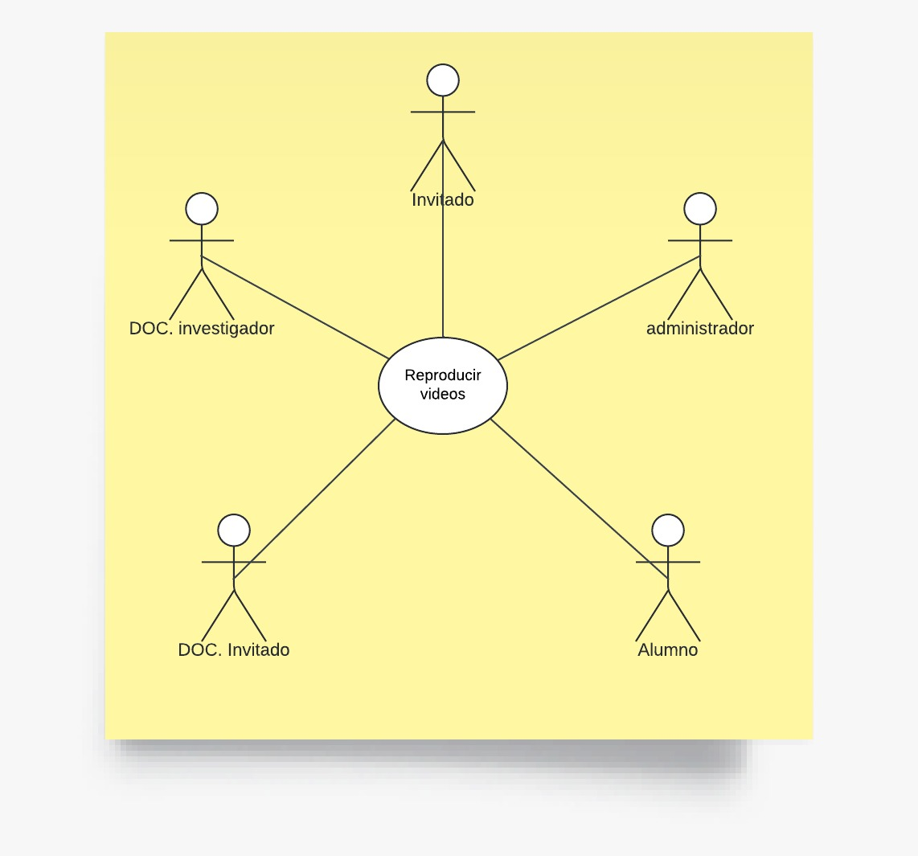

**CASO No. 10 Reproducción de videos**

|  |  |  |
| --- | --- | --- |
| **ID:** | CU-10 | |
| **Nombre** | Reproducción de videos | |
| **Actores** | Administrador, Docente investigador, Docente invitado, Alumno, Invitados | |
| **Objetivo** | Este caso debe permitir reproducir videos | |
| Urgencia | 4 | |
| Esfuerzo | 3 | |
| **Pre-condiciones** |  | |
| **Flujo Normal** | Actores | Sistema |
| Hacer click sobre pestaña de objetos |  |
|  | Abrir pestaña de objetos |
| Hacer click en minijugo Videos |  |
|  | Reproducir video |
|  |  |
|  |  |
|  |  |
|  |  |
| **Flujo alternativo 1** |  |  |
|  |  |
|  |  |
| **Flujo alternativo 2** |  |  |
|  |  |
|  |  |
| **Post-condiciones** |  |  |
|  |  |
|  |  |
| **Exepciones** |  |  |
|  |  |
|  |  |

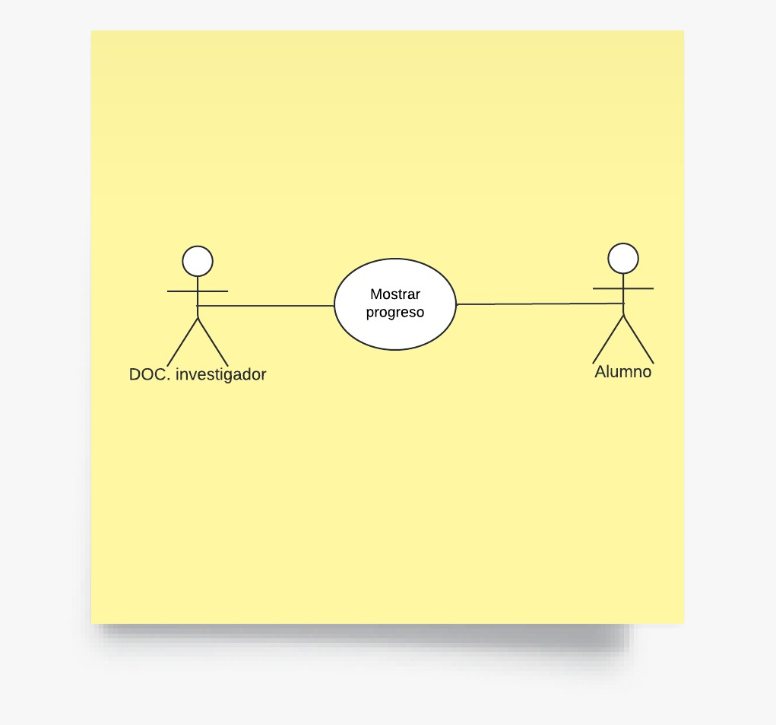

**CASO No. 11 Mostrar progreso**

|  |  |  |
| --- | --- | --- |
| **ID:** | CU-11 | |
| **Nombre** | Mostrar progreso | |
| **Actores** | Docente investigador, Alumno | |
| **Objetivo** | Este caso debe permitir mostrar el progreso | |
| Urgencia | 4 | |
| Esfuerzo | 3 | |
| **Pre-condiciones** | * Necesita del almacenar progreso CU-2 | |
| **Flujo Normal** | Actores | Sistema |
|  | Muestra el progreso actual |
|  |  |
|  |  |
|  |  |
|  |  |
|  |  |
|  |  |
|  |  |
| **Flujo alternativo 1** |  |  |
|  |  |
|  |  |
| **Flujo alternativo 2** |  |  |
|  |  |
|  |  |
| **Post-condiciones** |  |  |
|  |  |
|  |  |
| **Exepciones** |  |  |
|  |  |
|  |  |

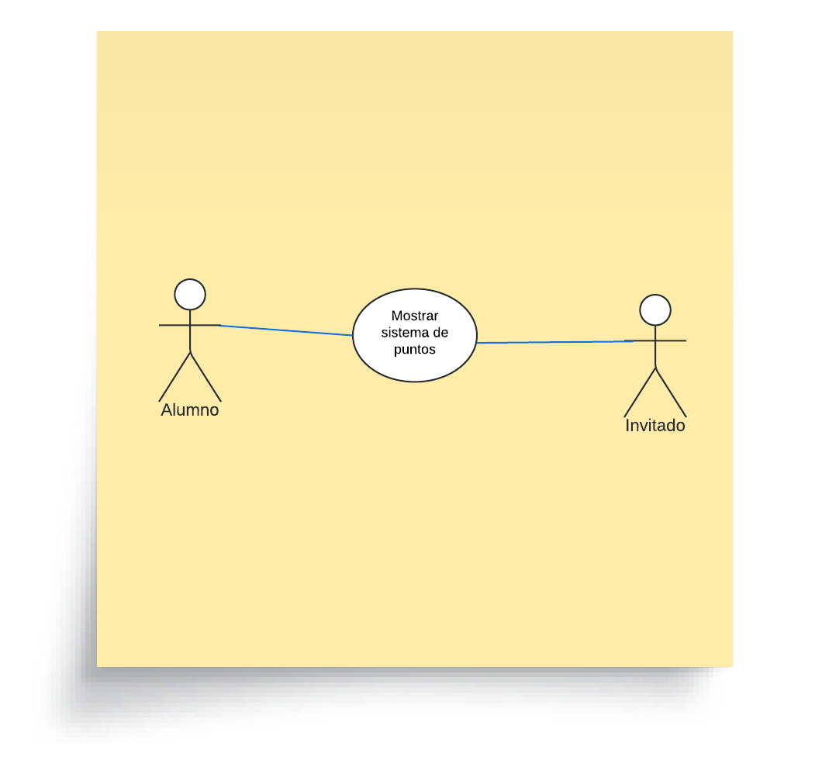

**CASO No. 12 Mostrar sistema de puntos**

|  |  |  |
| --- | --- | --- |
| **ID:** | CU-12 | |
| **Nombre** | Mostrar sistema de puntos | |
| **Actores** | Alumno, Invitado | |
| **Objetivo** | Este caso debe permitir mostrar el progreso | |
| Urgencia | 2 | |
| Esfuerzo | 2 | |
| **Pre-condiciones** |  | |
| **Flujo Normal** | Actores | Sistema |
| Hacer click en el botón Puntos |  |
|  | Muestra el progreso actual |
|  |  |
|  |  |
|  |  |
|  |  |
|  |  |
|  |  |
| **Flujo alternativo 1** |  |  |
|  |  |
|  |  |
| **Flujo alternativo 2** |  |  |
|  |  |
|  |  |
| **Post-condiciones** |  |  |
|  |  |
|  |  |
| **Exepciones** |  |  |
|  |  |
|  |  |

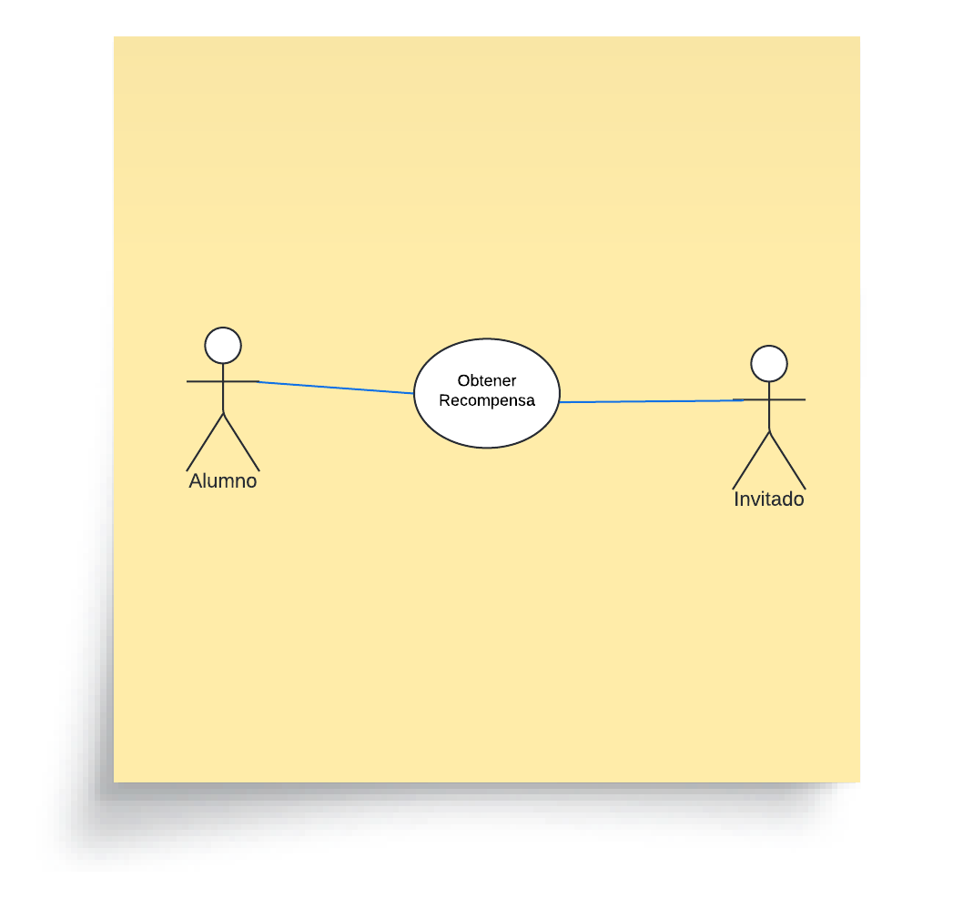

**CASO No. 13 Obtener recompensa**

|  |  |  |
| --- | --- | --- |
| **ID:** | CU-13 | |
| **Nombre** | Mostrar progreso | |
| **Actores** | Alumno, Invitado | |
| **Objetivo** | Este caso debe permitir mostrar el progreso | |
| Urgencia | 3 | |
| Esfuerzo | 2 | |
| **Pre-condiciones** |  | |
| **Flujo Normal** | Actores | Sistema |
| Completa minijugo con éxito |  |
|  | Actualizar progreso |
|  |  |
|  |  |
|  |  |
|  |  |
|  |  |
|  |  |
| **Flujo alternativo 1** |  |  |
|  |  |
|  |  |
| **Flujo alternativo 2** |  |  |
|  |  |
|  |  |
| **Post-condiciones** |  |  |
|  |  |
|  |  |
| **Exepciones** |  |  |
|  |  |
|  |  |

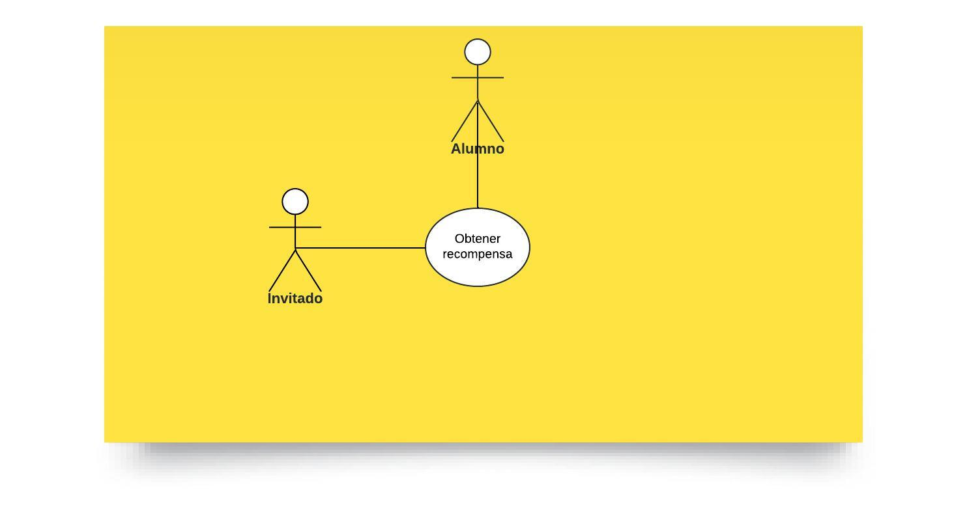

**CASO No. 14 Mostrar Recompensa**

|  |  |  |
| --- | --- | --- |
| **ID:** | CU-14 | |
| **Nombre** | Obtener Recompensa | |
| **Actores** | Invitado, Alumno | |
| **Objetivo** | Este caso el invitado y el alumno deben validar una respuesta | |
| Urgencia | 5 | |
| Esfuerzo | 4 | |
| **Pre-condiciones** |  | |
| **Flujo Normal** | Actores | Sistema |
| Completa minijugo con éxito |  |
|  | Mostrar recompensa |
|  |  |
|  |  |
|  |  |
|  |  |
|  |  |
|  |  |
| **Flujo alternativo 1** |  |  |
|  |  |
|  |  |

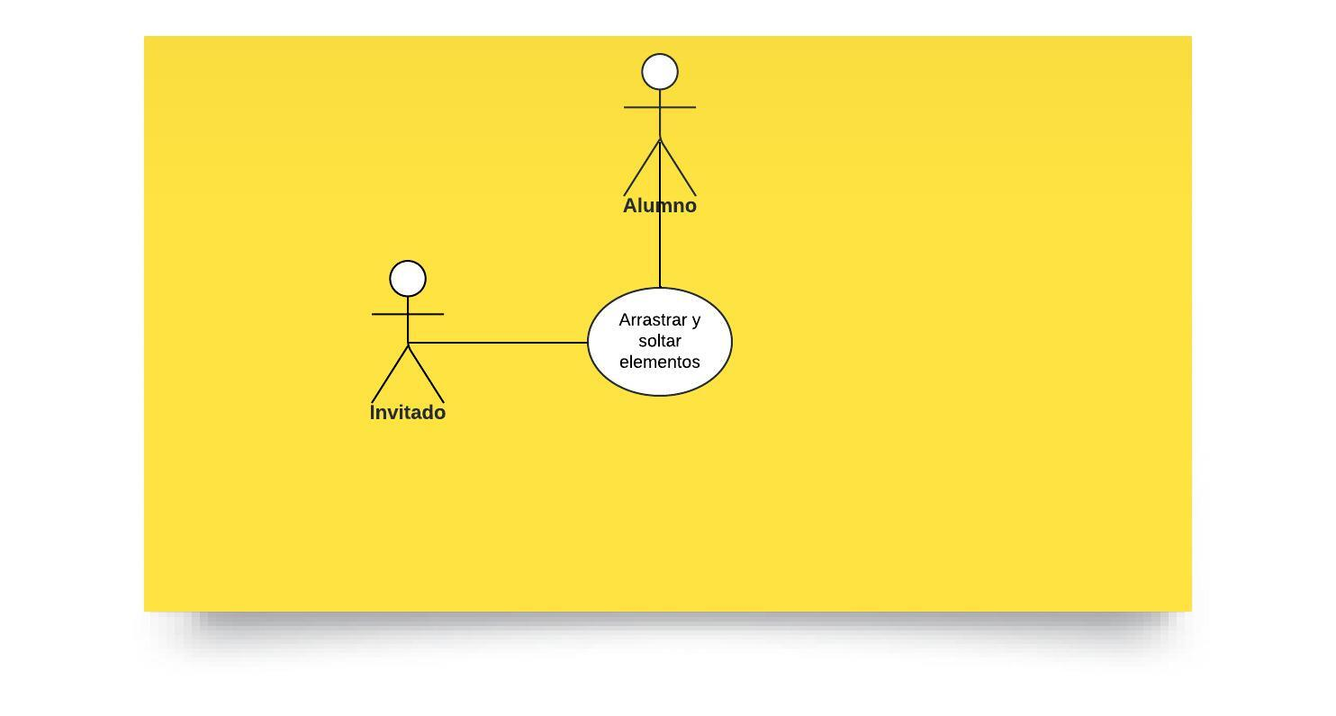

**CASO No. 15 Arrastrar y soltar elementos**

|  |  |  |
| --- | --- | --- |
| **ID:** | CU-15 | |
| **Nombre** | Arrastrar y soltar elementos | |
| **Actores** | Invitado, Alumno | |
| **Objetivo** | Este caso el invitado y el alumno deben arrastrar y soltar elementos | |
| Urgencia | 5 | |
| Esfuerzo | 5 | |
| **Pre-condiciones** | * Deben haber abierto la página web y darle a jugar | |
| **Flujo Normal** | Actores | Sistema |
| Click sostenido sobre objeto |  |
|  | Muestra objeto sobre el click |
|  |  |
|  |  |
| Suelta click sobre objeto |  |
|  |  |
|  |  |
|  |  |
| **Flujo alternativo 1** |  |  |
|  |  |
|  |  |

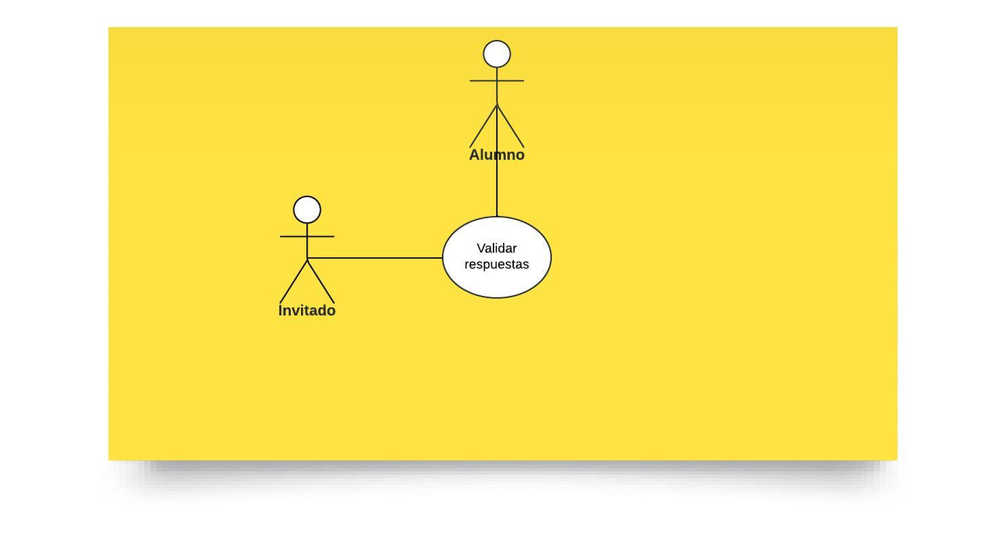

**CASO No. 16 Validar respuesta**

|  |  |  |
| --- | --- | --- |
| **ID:** | CU-16 | |
| **Nombre** | **Validar respuesta** | |
| **Actores** | Invitado, Alumno | |
| **Objetivo** | Este caso el invitado y el alumno deben arrastrar y soltar elementos | |
| Urgencia | 5 | |
| Esfuerzo | 5 | |
| **Pre-condiciones** |  | |
| **Flujo Normal** | Actores | Sistema |
| Resolver minijuego |  |
|  | Validación de respuesta |
|  |  |
|  |  |
|  |  |
|  |  |
|  |  |
|  |  |
| **Flujo alternativo 1** |  |  |
|  |  |
|  |  |

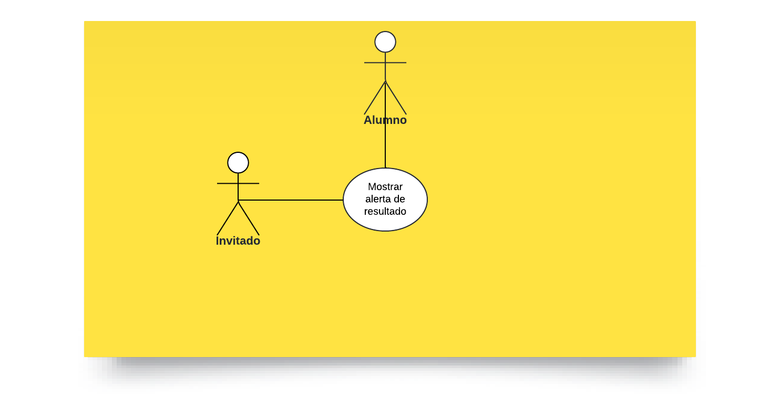

**CASO No. 17 Mostar alerta de resultado**

|  |  |  |
| --- | --- | --- |
| **ID:** | CU-17 | |
| **Nombre** | **Mostar alerta de resultado** | |
| **Actores** | Invitado, Alumno | |
| **Objetivo** | Este caso el invitado y el alumno deberán ver una alerta con el resultado de su respuesta | |
| Urgencia | 4 | |
| Esfuerzo | 3 | |
| **Pre-condiciones** | **Validar respuesta CU-16** | |
| **Flujo Normal** | Actores | Sistema |
| Resolver minijuego |  |
|  | Mostrar alerta de resultado |
|  |  |
|  |  |
|  |  |
|  |  |
|  |  |
|  |  |
| **Flujo alternativo 1** |  |  |
|  |  |
|  |  |

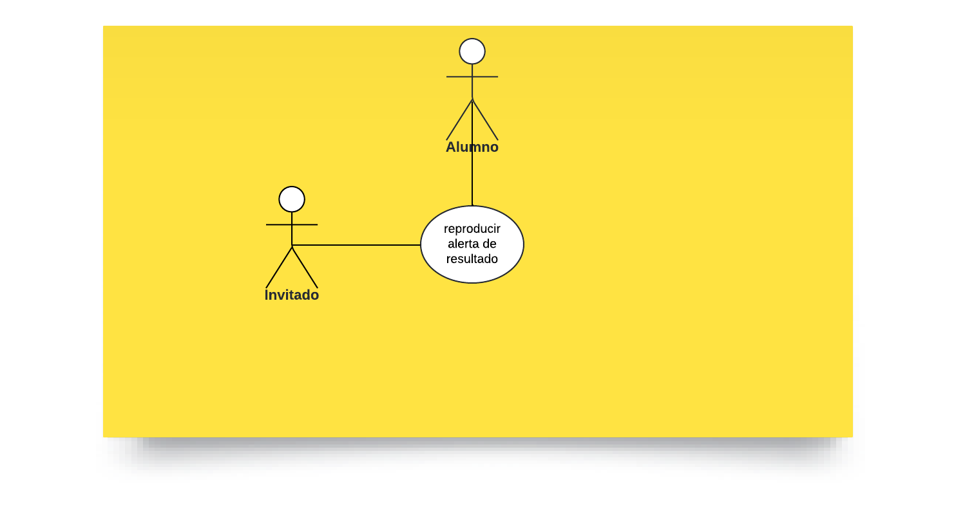

**CASO No. 18 Reproducir alerta de resultado**

|  |  |  |
| --- | --- | --- |
| **ID:** | CU-18 | |
| **Nombre** | **Reproducir alerta de resultado** | |
| **Actores** | Invitado, Alumno | |
| **Objetivo** | Este caso el invitado y el alumno deberán escuchar la alerta de resultado | |
| Urgencia | 4 | |
| Esfuerzo | 3 | |
| **Pre-condiciones** | **Validar respuesta CU-16** | |
| **Flujo Normal** | Actores | Sistema |
| Resolver minijuego |  |
|  |  |
|  |  |
|  |  |
|  |  |
|  |  |
|  |  |
|  |  |
| **Flujo alternativo 1** |  |  |
|  |  |
|  |  |

**Diagramas de Flujo de Casos de Uso**

**Prioridad de Requisitos**

|  |  |  |  |  |  |  |
| --- | --- | --- | --- | --- | --- | --- |
|  | **Urgencia** | | | | | |
| **Impacto** |  | **1-Baja** | **2-Menor** | **3-Moderada** | **4-Alta** | **5-Obligatoria** |
| **5-Muy alto** | **5** | **10** | **15** | **20** | **25** |
|  |  | **CU-7** |  | **CU-1**  **CU-15**  **CU-16** |
| **4-Alto** | **4** | **8** | **12** | **16** | **20** |
|  | **CU-8** |  |  | **CU-3**  **CU-14** |
| **3-Medio** | **3** | **6** | **9** | **12** | **15** |
| **CU-9** |  |  | **CU-5**  **CU-10**  **CU-11**  **CU-17**  **CU-18** | **CU-2** |
| **2-Bajo** | **2** | **4** | **6** | **8** | **10** |
|  | **CU-4**  **CU-12** | **CU-13** | **CU-6** |  |
| **1-Muy bajo** | **1** | **2** | **3** | **4** | **5** |
|  |  |  |  |  |

## Requisitos No Funcionales

**Seguridad:**

* Todos los datos sensibles, como información personal de los usuarios y credenciales de acceso, deben ser cifrados utilizando algoritmos de cifrado.

**Rendimiento:**

* La página web debe ofrecer un rendimiento óptimo, permitiendo la colaboración en tiempo real incluso con un gran número de usuarios, El sistema debe garantizar que el tiempo de respuesta para las solicitudes de los usuarios no exceda los 2 segundos en condiciones normales de carga.

**Escalabilidad:**

* La página web debe ser escalable para manejar un aumento en el número de usuarios y la cantidad de contenido, Los requisitos de estabilidad incluyen un manejo efectivo de errores, recuperación rápida ante fallos, consistencia de datos y pruebas de estrés para asegurar un rendimiento estable.

**Disponibilidad:**

* La página web debe estar disponible y funcionando de manera constante, minimizando el tiempo de inactividad.

**Compatibilidad con Dispositivos:**

* La página web debe ser compatible con una variedad de dispositivos, incluyendo computadoras de escritorio, tabletas y teléfonos móviles.

**Usabilidad:**

* La interfaz de usuario de la página web debe ser intuitiva y fácil de usar para usuarios de diferentes niveles de habilidad, debe permitir que los nuevos usuarios completen tareas básicas, como registrarse y navegar por el sistema, en menos de 5 minutos. Además, se debe incluir un sistema de ayuda accesible que ofrezca tutoriales y respuestas a preguntas frecuentes, mejorando así la experiencia del usuario y reduciendo la curva de aprendizaje.

**Accesibilidad:**

* La página web debe ser accesible para personas con discapacidades, cumpliendo con estándares de accesibilidad web.

**Cumplimiento Normativo:**

* La página web debe cumplir con regulaciones y normativas de privacidad y seguridad de datos.

**Tiempo de Respuesta:**

* La página web debe tener tiempos de respuesta rápidos para mantener una experiencia de usuario fluida.

**Requisitos de Desempeño**

* El tiempo de carga de la página principal no debe superar los 3 segundos.
* El tiempo de respuesta a las interacciones del usuario debe ser inferior a 1 segundo.
* La aplicación debe ser capaz de manejar un mínimo de 100 usuarios concurrentes sin degradación del rendimiento.

**Requisitos de Seguridad**

* Se implementará un sistema de autenticación segura para proteger el acceso a la plataforma.
* Los datos sensibles de los usuarios se almacenarán de forma encriptada.
* Se implementarán medidas de seguridad para prevenir ataques de inyección SQL y cross-site scripting (XSS).

**Requisitos de Usabilidad**

* La interfaz de usuario debe ser intuitiva y fácil de usar para niños de 7 a 12 años.
* La navegación debe ser clara y sencilla, permitiendo a los usuarios encontrar la información que necesitan rápidamente.
* El diseño debe ser atractivo y visualmente estimulante para los niños.

**Requisitos de Escalabilidad**

* La arquitectura de la aplicación debe ser escalable para poder manejar un número creciente de usuarios y datos.
* Se utilizará una base de datos que permita la escalabilidad horizontal.

## Modelado E/R

**Diagrama de Entidad-Relación**

**Diagrama relacional**

**Descripción de Entidades y Relaciones**

**Reglas de Integridad**

## Anexos (si es necesario)

**Diagramas Adicionales**

**Referencias**

# Etapa 2: Persistencia de Datos con Backend

## Introducción

**Propósito de la Etapa**

**Alcance de la Etapa**

**Definiciones y Acrónimos**

## Diseño de la Arquitectura de Backend

**Descripción de la Arquitectura Propuesta**

**Componentes del Backend**

**Diagramas de Arquitectura**

## Elección de la Base de Datos

**Evaluación de Opciones (SQL o NoSQL)**

**Justificación de la Elección**

**Diseño de Esquema de Base de Datos**

## Implementación del Backend

**Elección del Lenguaje de Programación**

**Creación de la Lógica de Negocio**

**Desarrollo de Endpoints y APIs**

**Autenticación y Autorización**

## Conexión a la Base de Datos

**Configuración de la Conexión**

**Desarrollo de Operaciones CRUD**

**Manejo de Transacciones**

## Pruebas del Backend

**Diseño de Casos de Prueba**

**Ejecución de Pruebas Unitarias y de Integración**

**Manejo de Errores y Excepciones**

## Etapa 3: Consumo de Datos y Desarrollo Frontend Introducción

**Propósito de la Etapa**

**Alcance de la Etapa**

**Definiciones y Acrónimos**

## Creación de la Interfaz de Usuario (UI)

**Diseño de la Interfaz de Usuario (UI) con HTML y CSS**

**Consideraciones de Usabilidad**

**Maquetación Responsiva**

## Programación Frontend con JavaScript (JS)

**Desarrollo de la Lógica del Frontend**

**Manejo de Eventos y Comportamientos Dinámicos**

**Uso de Bibliotecas y Frameworks (si aplicable)**

## Consumo de Datos desde el Backend

**Configuración de Conexiones al Backend**

**Obtención y Presentación de Datos**

**Actualización en Tiempo Real (si aplicable)**

## Interacción Usuario-Interfaz

**Manejo de Formularios y Validación de Datos**

**Implementación de Funcionalidades Interactivas**

**Mejoras en la Experiencia del Usuario**

## Pruebas y Depuración del Frontend

**Diseño de Casos de Prueba de Frontend**

**Pruebas de Usabilidad**

**Depuración de Errores y Optimización del Código**

## Implementación de la Lógica de Negocio en el Frontend

**Migración de la Lógica de Negocio desde el Backend (si necesario)**

**Validación de Datos y Reglas de Negocio en el Frontend**

## Integración con el Backend

**Verificación de la Comunicación Efectiva con el Backend**

**Pruebas de Integración Frontend-Backend**